云南外事外语职业学院2020届
昆明医科大学护理专业高等教育自学考试（本科）毕业典礼圆满落幕

相思河涨，凤凰花开，凤起外事。我院于2020年6月4日在学院报告厅举行2020届昆明医科大学护理专业高等教育自学考试（本科） 毕业颁证典礼。参加本次典礼的领导有：昆明医科大学助学中心校长向超凡、云南外事外语职业学院校长助理秦亚伦、云南外事外语职业学院护理学院副院长徐方以及我院毕业生及在校学生代表。
本次毕业典礼由主考院校昆明医科大学助学中心及学校培训鉴定中心共同组织完成，典礼仪式在庄严肃穆的国歌声中拉开了序幕，昆明医科大学助学中心校长向超凡校长致词，致词中表达了对毕业生们的衷心祝福和在校生的勉励，祝愿毕业生认真务实做事，做社会有用之人。云南外事外语职业学院校长助理秦亚伦、云南外事外语职业学院护理学院副院长徐方老师也相继发言致词，对毕业生顺利取得本科毕业证表示祝贺并鼓励在校生任重道远，合理规划自己在校学习规划，懂得为自己的将来添砖增瓦。席间2020届护理专业毕业生代表发言，代表所有的毕业生对各位领导、老师一直以来的关心帮助表示衷心的感谢。
最后，随着相机快门声的想起，典礼在毕业生与老师们合影留念中落下了帷幕，所有的不舍、感激、祝福、憧憬和期盼都定格在了这一个个美好的瞬间。愿他们谨记母校的校风校训，不忘师恩，成风破浪，带着美好的校园回忆和老师同学们的祝福越飞越高，创造属于自己的灿烂人生。
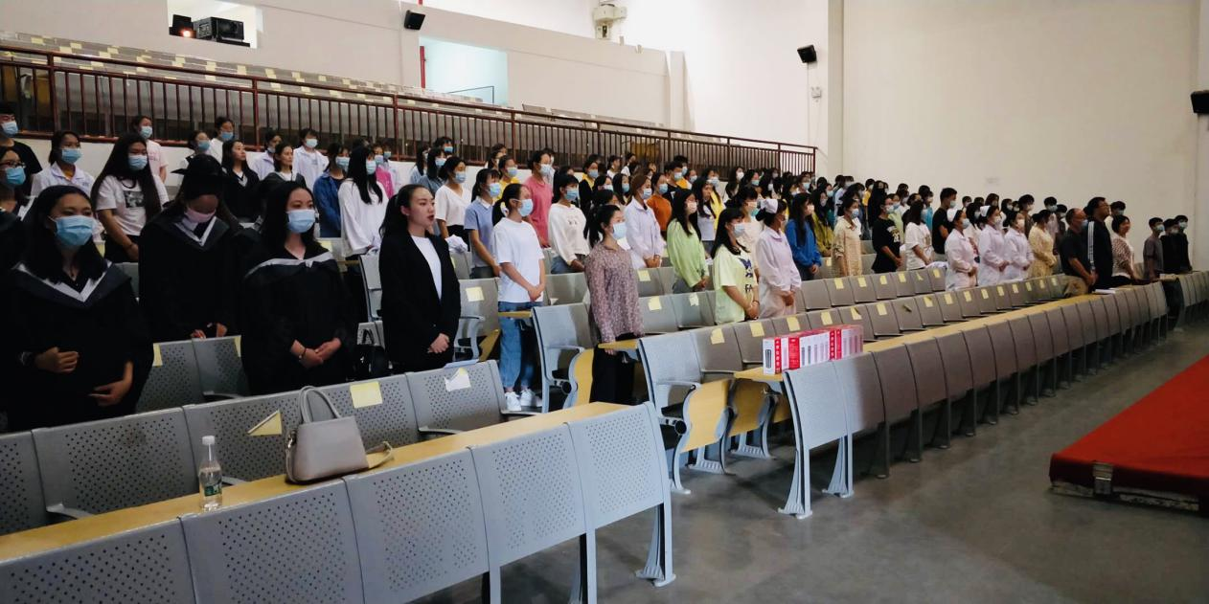
图1 2020届自考本科毕业颁证典礼开幕
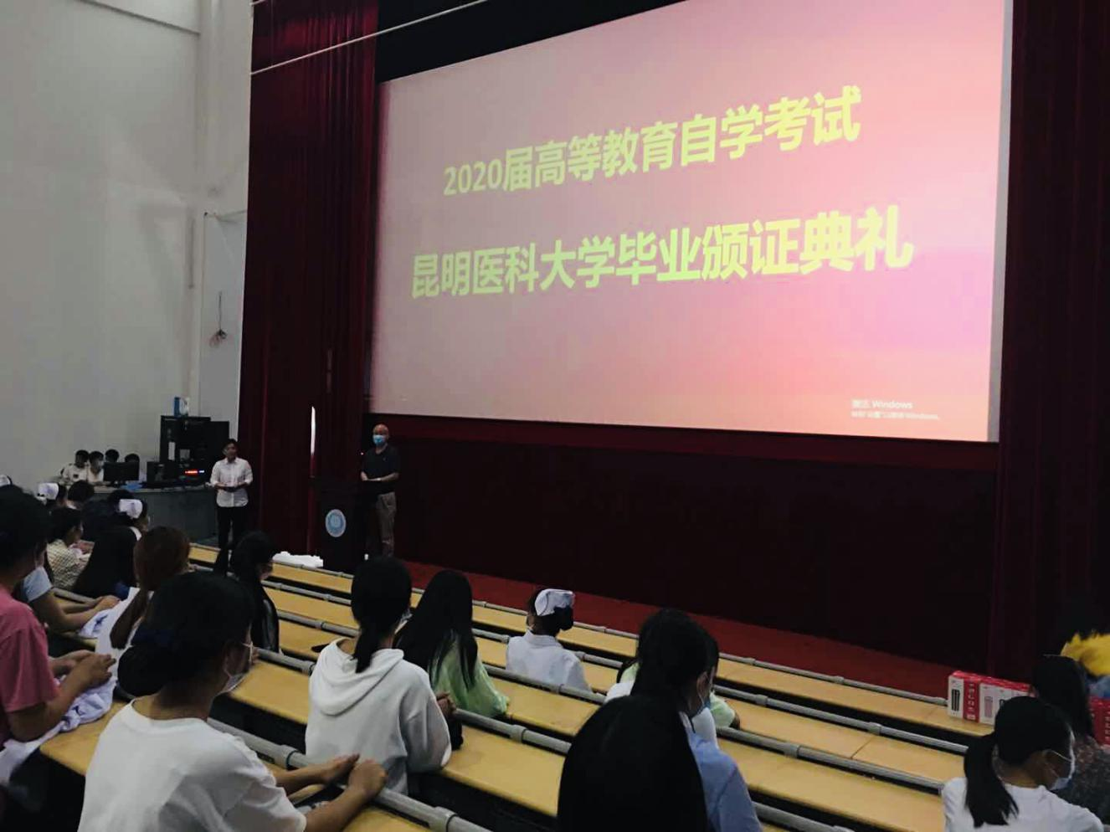
图2 昆明医科大学助学中心校长向超凡校长致辞
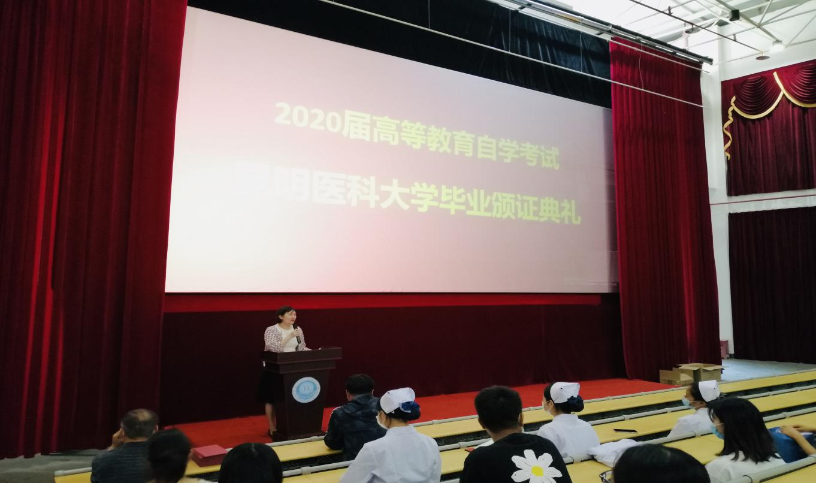
图3 云南外事外语职业学院校长助理秦亚伦致辞
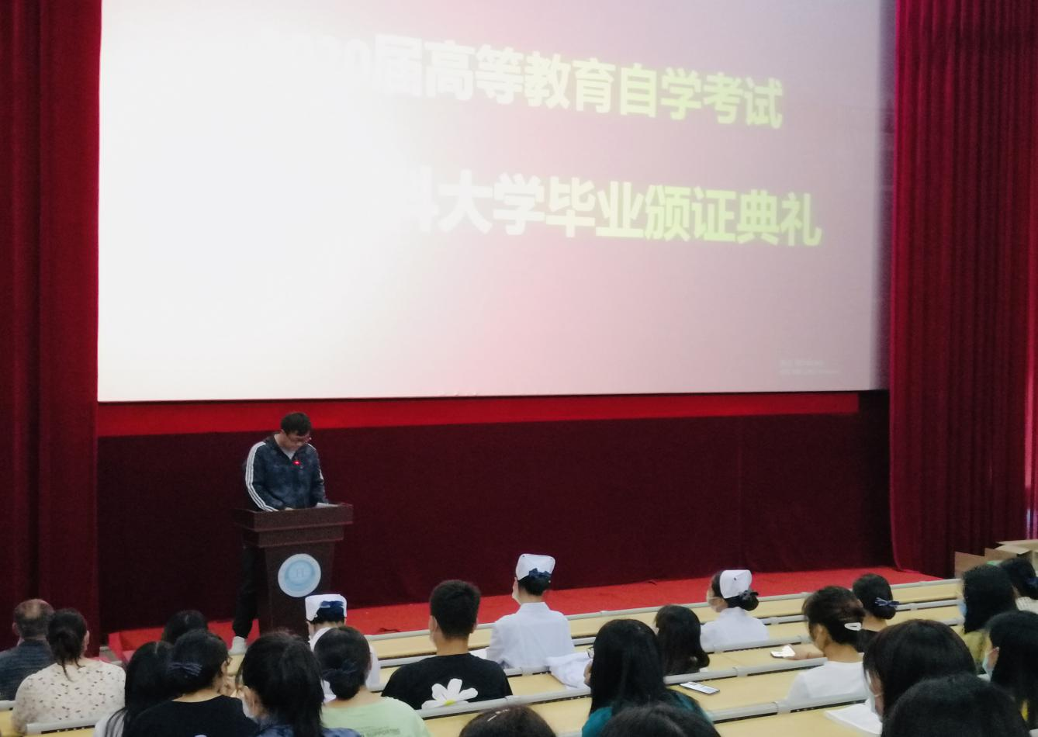
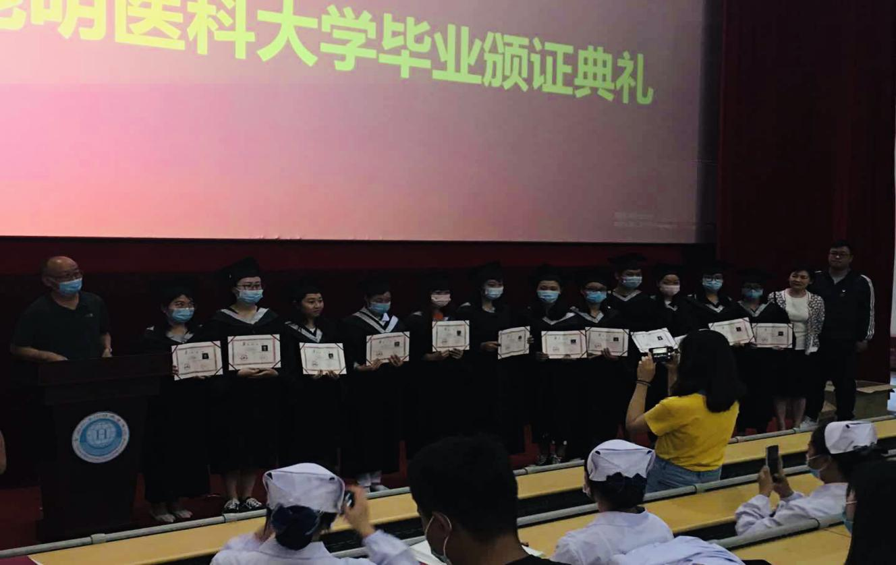
图4 云南外事外语职业学院护理学院副院长徐方致辞
图5 合影留念

